**В ШКОЛЬНОМ МУЗЕЕ**

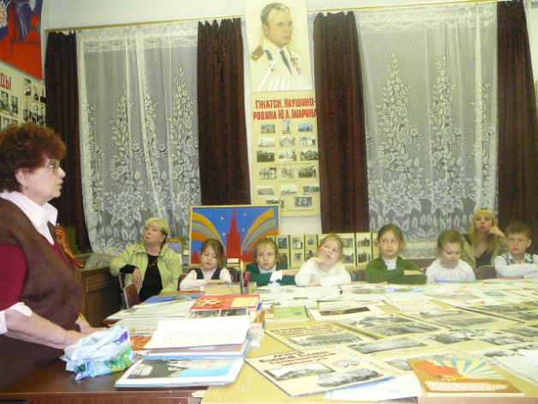

В школьном музее всегда посетители –

Каждый найдёт для себя что-то важное –

Школьники, учителя и родители,

Всё объясним и покажем здесь каждому.

Из школьной летописи фотографии,

И экспонаты в витринах разложены,

Выпускников многих есть биографии,

О медалистах есть всё, что положено.

О педагогах, ушедших на пенсию,

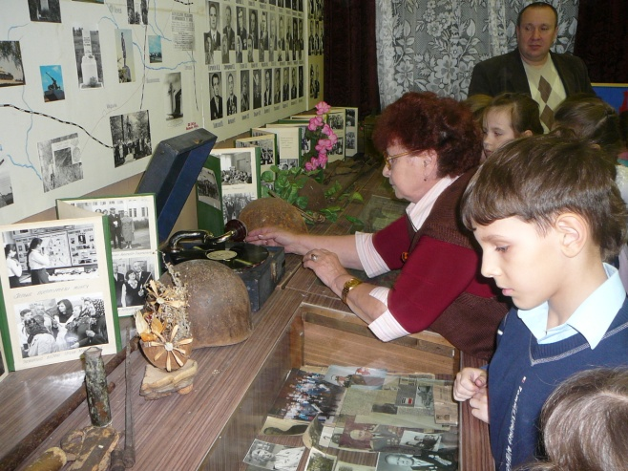 Об учителях, что сейчас здесь работают.

Труд их сравнить можно только лишь с песнею,

Труд озарён их о детях заботою.

Память хранится и о героях,

Тех, что в Великой войне победили.

Их ордена и трофеи напомнят

Подвиги, что в честь страны совершили.

